* Màn hình trong ứng dụng:
* Màn hình đăng nhập:

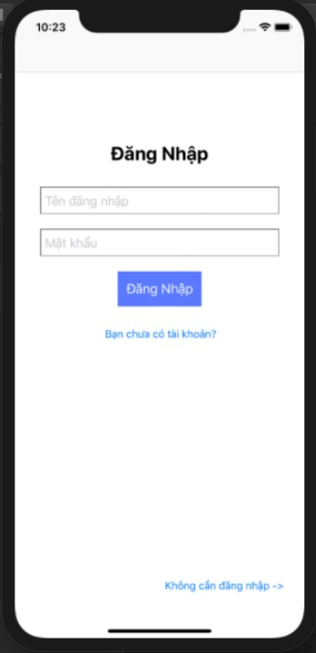

|  |  |  |  |
| --- | --- | --- | --- |
| Item | Description | Action | Response |
| ‘Đăng nhập’ button | * Sau khi điền đầy đủ thông tin vào ô tên đăng nhập và mật khẩu sau đó nhấn nút:   + Hệ thống sẽ truy vấn vào Firebase từ username người dùng nhập vào.  + Và xác nhận mật khẩu do người dùng nhập nếu trùng nhau thì hệ thống sẽ xác nhận và mở ra màn hình home, nếu mật khẩu người dùng nhập không chính xác hệ thống sẽ thông báo “Tên tài khoản hoặc mật khẩu không chính xác”.  + Nếu hệ thống truy vấn dữ liệu và không tìm thấy username người dùng nhập vào thì sẽ trả về thông báo “Tên tài khoản hoặc mật khẩu không chính xác” | Nhấn vào để đăng nhập | Vào được trang home |
| “Tên đăng nhập” textinput | Dùng để nhập username của mình vào, nếu chưa có username có thể bấm nút “Bạn chưa có tài khoản”.   * Username cần nhập đầy đủ và không có khoảng trắng. * Username không đươc bỏ trống | Điền username của mình | Username sẽ hiển thị trong textinput |
| “Mật khẩu” textinput | Nhập mật khẩu khi đã có tài khoản, nếu chưa có tài khoản thì nhấp vào “Bạn chưa có tài khoản”   * Mật khẩu cần được nhập chính xác | Điền password của mình | Sẽ hiển thị lên các text ẩn |
| “Bạn chưa có tài khoản” link | Để đi đến trang tạo tài khoản và tạo 1 tài khoản   * Nếu đã có tài khoản vẫn có thể tạo thêm 1 tài khoản mới. | Nhấn vào | Đi đến trang tạo tài khoản |
| “Không cần đăng nhập” link | Dùng để nghe nhạc mà không lưu lại thông tin   * Chức năng này nếu bạn đã có hay chưa có tài khoản đều sử dụng được | Nhấn vào | Quay lại trang home |

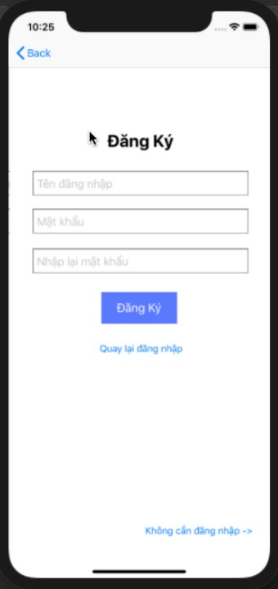

|  |  |  |  |
| --- | --- | --- | --- |
| Item | Description | Action | Response |
| ‘Đăng ký” button | Sau khi điền đầy đủ thông tin của mình vào và bấm nút đăng ký:   * Thông tin của mình sẽ được kiểm tra, nếu như tên đăng nhập có kí tự đặc biệt hoặc có khoảng trắng thì se có thông báo yêu cầu nhập lại tên đăng nhập * Nếu tên đăng nhập trùng với tên đăng nhập của một người trước đó đã tạo tài khoản rồi thì sẽ có thông báo yêu cầu nhập lại tên đăng nhập mới * Khi kiểm tra không có gì sai sót thì hệ thống sẽ lưu thông tin của người dùng mới này vào Firebase và người dùng có thể quay lại để đăng nhập | Để đăng ký 1 tài khoản lên firebase | Thông báo tạo tài khoản thành công |
| “Tên đăng nhập” textinput | Mỗi người chỉ có 1 username và không được trùng với người khác   * Yêu cầu nhập không có khoảng trắng và kí tự đặc biệt * Không được nhập trùng với người khác | Điền username của mình muốn đăng ký tài khoản | Username sẽ hiển thị trong textinput |
| “Mật khẩu” textinput | Password tài khoản   * Mật khẩu có thể chứa khoảng trắng và kí tự đặc biệt * Có thể trùng với người khác | Điền password của mình | Sẽ hiển thị lên các text ẩn |
| “Nhập lại mật khẩu” textinput | Password tài khoản:   * Nhập lại mật khẩu ban đầu để xác nhận * Cần phải chính xác | Điền lại password của mình | Sẽ hiển thị lên các text ẩn |
| “Quay lại đăng nhập” link | Quay lại trang đăng nhập, và điền thông tin mình vửa đăng ký để đăng nhập tk vừa tạo.   * Nếu chưa đăng ký thành công vẫn có thể quay lại trang đăng nhập. | Nhấn vào | Màn hình quay lại trang đăng nhập |
| “Không cần đăng nhập” link | Quay lại trang home :   * Dùng để nghe nhạc mà không cần lưu lại danh sách nhạc của mình. * Sau khi thoát ứng dụng, những gì lưu trữ sẽ bị xóa và ứng dụng sẽ được reset ban đầu | Nhấn vào | Quay lại trang home |